**Задание на соискание должности программист в Лаборатории фундаментальных основ ледотехнических исследований**

Необходимо написать программу прорисовки фигуры по точкам, считываемым из файла. Программа должна быть легко читаемой и содержать необходимые элементы интерфейса. Создание интерфейса должно происходить с использованием QMainWindow (пример интерфейса представлен на рисунке 1). Программа должна быть реализована на языке С++ с использованием Qt.

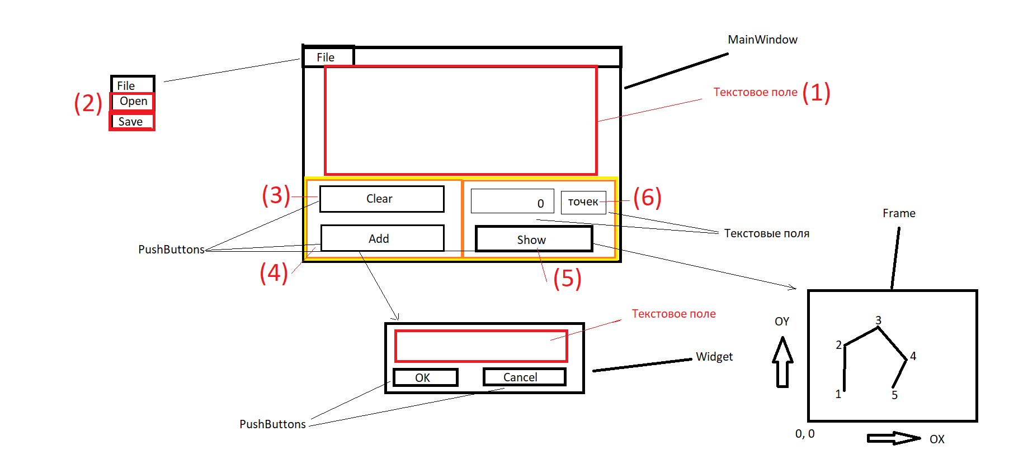

Рис.1. Пример интерфейса программы.

При невозможности использования Qt, программу можно написать без прорисовки дополнительного интерфейса. Тогда все команды, представленные ниже могут быть выполнены через консоль. В таком случае также необходимо реализовать вывод анализа направления движения списком в формате “по часовой” или “против часовой” через любые три последовательные точки.

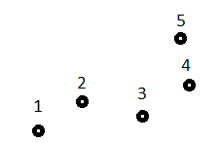

Рис.2. Пример расположения точек

К примеру, на ввод подаются точки, представленные на рисунке 2. Программа должна выдавать результат:

1 2 3 «По часовой»

2 3 4 «Против часовой»

3 4 5 «Против часовой»

Если более двух точек лежат на одной прямой, то программа должна оставлять только крайние точки.

**Элементы интерфейса**

1. Текстовое поле

В нем отображаются текущие координаты фигуры в формате (X1, Y1), (X2, Y2), …, (Xi, Yi) где i – количество точек. В данном поле изменение текста допускается только нажатием дополнительных кнопок Add и Clear.

1. Меню бар в главном окне с меню “File”

При нажатии на кнопку File происходит открытие дополнительного окна, содержащего два действия Open и Save. “Open” – открытие .txt файла, содержимое которого проверяется на соответствие требованию по оформлению координат и, в случае успеха, замещает текст в Главном текстовом поле. “Save” – сохранение текста из Главного текстового поля в файл .txt.

Требование к файлу, содержащего координаты: Запись осуществляется в виде Координата Х, Координата У.

Пример формата записи координат представлен ниже:

1, 1

2, 3

3, 4

1. Кнопка “Clear”

Очищение Главного текстового поля

1. Кнопка “Add”

Вызов диалогового виджета для ввода дополнительных координат. После кнопки “Ok” написанный в нем текст проверяется на соответствие требованию по оформлению координат. Если проверка прошла успешно, то координаты добавляются в конец Главного текстового поля.

1. Кнопка “Show”

Отображает QFrame, на котором отображается фигура, построенная по текущим координатам от начальной точки (первая в хранящемся списке), до последней. Начало координат (0, 0) находится в левом нижнем углу. Положительное направление оси ОХ слева направо, ОУ – снизу вверх (смотри рисунок 1).

**Требования к реализации**

* Архитектуры программы должна быть легко читаемой. Для чего должны быть созданы связанные классы, такие как:
  + Класс – интерфейс для хранения элементов интерфейса Qt, в котором осуществляется подключение этих элементов к методам классов и выполняться дефолтные операции Qt (вызов диалоговых окон);
  + Класс логики, парсинга входных данных и их обработки (может использовать внутри себя элементы Qt интерфейса класса - интерфейса);
  + Измененный класс QFrame, в котором происходит отображение фигуры, построенной по координатам.
* После каждого обновления текущего состояния координат происходит анализ, по которому **исключаются лишние точки**. Лишние точки – точки, без которых можно построить точно такую же фигуру без потерь. Ими являются точки на прямых. Пример на рисунке 3:

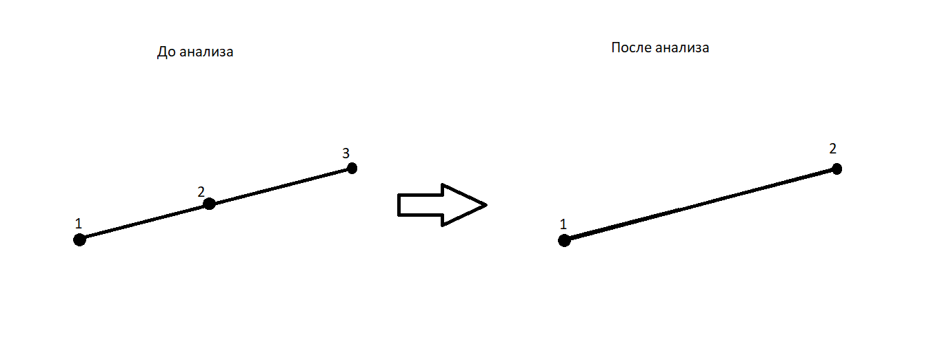

Рис.3. Анализ точке на прямой

* После изменения координат класс QFrame должен соответсвующим образом обновляться.

Удачи!